СОФЬЯ ВАСИЛЬЕВНА КОВАЛЕВСКАЯ (1850 —1891)
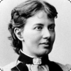
СОФЬЯ ВАСИЛЬЕВНА КОВАЛЕВСКАЯ
родилась 15 января 1850 года в Москве. Существует легенда, что когда в имении родителей Софьи ремонтировали дом, на детскую комнату обоев не хватило. И одну из стен оклеили листками из учебника математики. Девочка часами вглядывалась в загадочные значки, пытаясь понять отдельные фразы. Они так врезались в память, что много лет спустя преподаватель математики поражался, как быстро она усваивала сложные формулы.
...Однажды вечером в дом математика Вейерштрасса в Берлине робко постучалась молоденькая женщина. Она попросила знаменитого ученого давать ей уроки математики. Желая поскорее отделаться от посетительницы, Вейерштрасс задал ей несколько трудных задач. В сумерках он даже не рассмотрел ее как следует. Спустя неделю она снова пришла и принесла решенные задачи. Старый ученый был покорен ее умом, скромностью, обаянием. Софья Ковалевская – это была она – стала его любимой ученицей.
Ковалевская окончила Геттингенский университет в Германии и получила диплом. Она мечтала работать в России. Но если женщина не могла там даже учиться в университете, то о чтении лекций не могло быть и речи. Софью Васильевну это очень огорчало. И когда в 1883 году она получила приглашение из Швеции читать лекции по математике в Стокгольмском университете, то с радостью согласилась. Через два месяца она уже выучила шведский язык и вскоре читала лекции по-шведски.
Ковалевская стала первой русской женщиной-профессором. О ее математических работах знал весь образованный мир. Прославилась Софья Васильевна и как писательница. Великолепны ее «Воспоминания детства».
В конце 1890 года она выехала на юг Франции. Максим Максимович жил на своей вилле в Ницце. Эти дни были "ковалевским раем". Они наслаждались жизнью, душевным теплом, разумно избегая нерешенных вопросов. Свадьба была назначена на лето будущего года. Новый год встречали вместе в Генуе...
Но счастье их было недолгим. Преждевременная смерть оборвала жизнь Софьи Ковалевской. Она простудилась по дороге из Италии в Швецию. Тяжелое воспаление легких, болезнь усиливалась. О смерти говорила постоянно, была сторонницей индусской традиции - кремации тела, боялась быть похороненной заживо, полагала самым важным благодеянием, которое должна дать наука, - умирать скоро и легко. Но умирать не хотелось, она задумала новую научную работу, а для этого понадобилось бы никак не меньше пяти лет жизни. Кроме того, начала сочинять философскую повесть - "Когда не будет больше смерти".
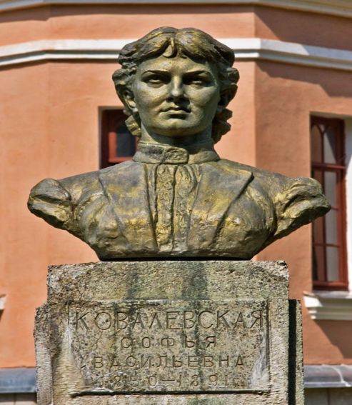
Агония началась внезапно. Ее последние слова: "Слишком много счастья". Она скончалась 10 февраля 1891 года. С тех пор прошло более ста лет, но мы помним эту гениально одаренную русскую женщину и словно бы слышим посвященные ей строки:
Душа из пламени и дум,
Пристал ли твой корабль воздушный
К стране, куда парил твой ум,
Призыву истинно послушный?
В тот звездный мир так часто ты
На крыльях мысли улетала,
Когда, уйдя в свои мечты,
О мирозданье размышляла. КОЧЕТОВ ДМИТРИЙ. 9класс.

